第2课时 分式方程的应用

1．使学生能分析题目中的等量关系，掌握列分式方程解应用题的方法和步骤，提高学生分析问题和解决问题的能力．(重点)
2．用分式方程来解决现实情境中的问题，通过分式方程的应用教学，培养学生的数学应用意识．(难点)

一、情境导入
1．引导学生回顾列方程解应用题的一般步骤．学生积极思考，并交流、讨论总结出：
第一步，审清题意；
第二步，根据题意设未知数；
第三步，列式子并找出等量关系，建立方程；
第四步，列方程，并解出答案；
第五步，检查方程的解是否符合题意；
最后作答．
2．提问：分式方程的应用题应该怎么解呢？
二、合作探究
探究点：分式方程的应用
【类型一】 由实际问题抽象出分式方程
 几名同学包租一辆面包车去旅游，面包车的租价为180元，出发前，又增加两名同学，结果每个同学比原来少分摊3元车费，若设原来参加旅游的学生有x人，则所列方程为( )
A.－＝3 B.－＝3
C.－＝3 D.－＝3
解析：本题的等量关系为：原来每人分摊的钱数－实际每人分摊的钱数＝3.原来参加旅游的学生有x人，则增加两人后人数是(x＋2)人，由题意得－＝3，故选A.
方法总结：解题的关键是首先弄清题意，根据关键描述语，找到合适的等量关系．
【类型二】 工程问题
 抗洪抢险时，需要在一定时间内筑起拦洪大坝，甲队单独做正好按期完成，而乙队由于人少，单独做则超期3个小时才能完成．现甲、乙两队合作2个小时后，甲队又有新任务，余下的由乙队单独做，刚好按期完成．求甲、乙两队单独完成全部工程各需多少小时？
解析：设甲队单独完成需要x小时，则乙队需要(x＋3)小时，根据等量关系“甲工效×2＋乙工效×甲队单独完成需要时间＝1”列方程．
解：设甲队单独完成需要x小时，则乙队需要(x＋3)小时．由题意得：＋＝1.解得x＝6.经检验x＝6是方程的解．∴x＋3＝9.
答：甲单独完成全部工程需6小时，乙单独完成全部工程需9小时．
方法总结：解决工程问题的思路方法：各部分工作量之和等于1，常从工作量和工作时间上考虑相等关系．
【类型三】 行程问题
 从广州到某市，可乘坐普通列车或高铁，已知高铁的行驶路程是400千米，普通列车的行驶路程是高铁的行驶路程的1.3倍．
(1)求普通列车的行驶路程；
(2)若高铁的平均速度(千米/时)是普通列车平均速度(千米/时)的2.5倍，且乘坐高铁所需时间比乘坐普通列车所需时间缩短3小时，求高铁的平均速度．
解析：(1)根据高铁的行驶路程是400千米和普通列车的行驶路程是高铁的行驶路程的1.3倍，两数相乘即可；(2)设普通列车的平均速度是x千米/时，根据高铁所需时间比乘坐普通列车所需时间缩短3小时，列出分式方程，然后求解即可．
解：(1)根据题意得400×1.3＝520(千米)．
答：普通列车的行驶路程是520千米；
(2)设普通列车的平均速度是x千米/时，则高铁的平均速度是2.5x千米/时，根据题意得－＝3，解得x＝120，经检验x＝120是原方程的解，则高铁的平均速度是120×2.5＝300(千米/时)．
答：高铁的平均速度是300千米/时．
方法总结：解决问题的关键是分析题意，找到关键描述语和合适的等量关系是解决问题的关键．此题涉及的公式是：路程＝速度×时间．
【类型四】 图表信息类问题
 某学校为鼓励学生积极参加体育锻炼，派王老师和李老师去购买一些篮球和排球．回校后，王老师和李老师编写了一道题：
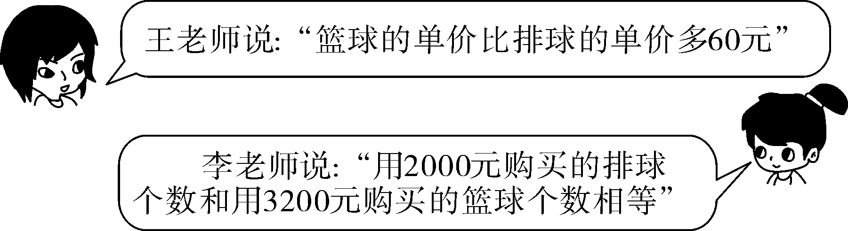
同学们，请求出篮球和排球的单价各是多少元？
解析：设排球的单价为x元，则篮球的单价为(x＋60)元，根据“总价÷单价＝数量”的关系建立方程．
解：设排球的单价为x元，则篮球的单价为(x＋60)元，根据题意，列方程得：＝.解得x＝100.经检验，x＝100是原方程的根，当x＝100时，x＋60＝160.
答：排球的单价为100元，篮球的单价为160元．
方法总结：解答此类问题要结合图表提供的信息，找出相等关系列方程．
【类型五】 销售盈亏问题
 佳佳果品店在批发市场购买某种水果销售，第一次用1200元购进若干千克，并以每千克8元出售，很快售完．由于水果畅销，第二次购买时，每千克的进价比第一次提高了10%，用1452元所购买的数量比第一次多20千克，以每千克9元售出100千克后，因出现高温天气，水果不易保鲜，为减少损失，便降价50%售完剩余的水果．
(1)求第一次水果的进价是每千克多少元？
(2)该果品店在这两次销售中，总体上是盈利还是亏损？盈利或亏损了多少元？
解析：(1)根据第二次购买水果数多20千克，可得出方程，解出即可得出答案；(2)先计算两次购买水果的数量，赚钱情况：销售的水果量×(实际售价－当次进价)，两次合计，就可以求得是盈利还是亏损了．
解：(1)设第一次购买的单价为x元，则第二次的单价为1.1x元，根据题意得－＝20，解得x＝6.经检验，x＝6是原方程的解．
(2)第一次购买水果1200÷6＝200(千克)．第二次购买水果200＋20＝220(千克)．第一次赚钱为200×(8－6)＝400(元)，第二次赚钱为100×(9－6.6)＋120×(9×0.5－6.6)＝－12(元)．所以两次共赚钱400－12＝388(元)．
答：第一次水果的进价为每千克6元；该老板两次卖水果总体上是赚钱了，共赚了388元．
方法总结：本题具有一定的综合性，应该把问题分解成购买水果和卖水果两部分分别考虑，掌握这次活动的流程．
三、板书设计
分式方程的应用
列分式方程解应用题的一般步骤是：
第一步，审清题意；
第二步，根据题意设未知数；
第三步，根据题目中的数量关系列出式子，并找准等量关系，列出方程；
第四步，解方程，并验根，还要看方程的解是否符合题意；最后作答．

